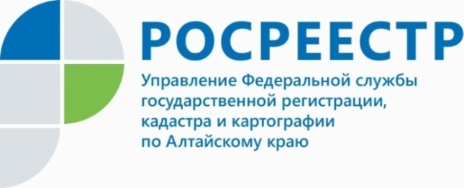
ПРЕСС-РЕЛИЗ

Выездное обслуживание - одна из востребованных услуг
Кадастровой палаты

Спрос на услуги выездного приема и курьерской доставки документов в минувшем году заметно возрос.
Более 40 тысяч пакетов документов было принято специалистами Кадастровой палаты в рамках выездного обслуживания в 2021 году. Это на 28% больше, чем в 2020 году.
Современный ритм жизни часто требует от человека более экономного отношения к своему времени. Наличие большого числа жизненных обстоятельств создают условия, ведущие к значительным временным затратам, заставляют человека искать способы экономии своего времени.
Эта тенденция затрагивает и сферу государственных услуг. Так, услуги в сфере кадастрового учета, регистрации прав и получения сведений из госреестра недвижимости можно получить дистанционно - в электронном виде, или воспользоваться выездным приемом документов. При этом электронные услуги уже давно пользуются популярностью за счет существенного сокращения материальных и временных затрат. Например, выписка из реестра недвижимости обойдется дешевле бумажного аналога на 30-70%. Все большим спросом пользуется и выездное обслуживание. Сервис позволяет подавать заявления о кадастровом учете и государственной регистрации прав, а также запрашивать сведения из Единого государственного реестра недвижимости в сокращенные сроки. Минимальная экономия времени составляет 2 рабочих дня.
«В 2021 году специалисты Кадастровой палаты приняли более 5 тысяч запросов на предоставление сведений Единого государственного реестра недвижимости (ЕГРН) и более 36 тысяч документов для проведения кадастрового учета и регистрации прав. Это на 28% больше показателя 2020 года (для сравнения, в 2020 году было принято более 5 тысяч запросов и 26 тысяч документов для проведения учетно-регистрационных действий). Значительный рост популярности выездного обслуживания, прежде всего, связан с возможностью получить услуги Росреестра в самое ближайшее время (в день обращения), большой опыт работы сотрудников Кадастровой палаты в учетно-регистрационной сфере, высокий профессиональный уровень, консультирование по пакетам документов и подготовка проектов договоров в сфере оборота недвижимости», - отметил директор Кадастровой палаты по Алтайскому краю Дмитрий Комиссаров.
Выездной формат обслуживания помогает экономить время, а также обеспечивает возможность получить популярные государственные услуги в максимально комфортных условиях.
Чтобы подать документы для проведения кадастрового учета и регистрации права собственности или получить сведения госреестра недвижимости не выходя из дома, гражданам достаточно любым удобным способом обратиться в Кадастровую палату и оставить заявку. Она будет рассмотрена в кратчайшие сроки и специалисты учреждения свяжутся с заявителем для уточнения деталей.

Об Управлении Росреестра по Алтайскому краю
Управление Федеральной службы государственной регистрации, кадастра и картографии по Алтайскому краю (Управление Росреестра по Алтайскому краю) является территориальным органом Федеральной службы государственной регистрации, кадастра и картографии (Росреестр), осуществляющим функции по государственной регистрации прав на недвижимое имущество и сделок с ним, по оказанию государственных услуг в сфере осуществления государственного кадастрового учета недвижимого имущества, землеустройства, государственного мониторинга земель, государственной кадастровой оценке, геодезии и картографии. Выполняет функции по организации единой системы государственного кадастрового учета и государственной регистрации прав на недвижимое имущество, инфраструктуры пространственных данных РФ. Ведомство осуществляет федеральный государственный надзор в области геодезии и картографии, государственный земельный надзор, государственный надзор за деятельностью саморегулируемых организаций кадастровых инженеров, оценщиков и арбитражных управляющих. Подведомственное учреждение Управления - филиал ФГБУ «ФКП Росреестра» по Алтайскому краю. Руководитель Управления, главный регистратор Алтайского края - Юрий Викторович Калашников.
Контакты для СМИ
Пресс-служба Управления Росреестра по Алтайскому краю
Рыбальченко Елена
+7 913 085 82 12
+7 (3852) 29 17 33
Слободянник Юлия
+7 963 502 60 25
+7 (3852) 29 17 28
22press_rosreestr@mail.ru
www.rosreestr.ru
656002, Барнаул, ул. Советская, д. 16

